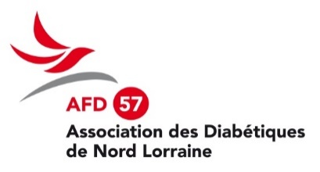
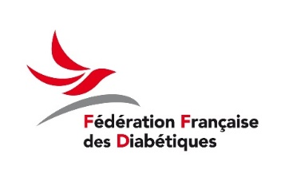

Communiqué de Presse

Thionville le 18 octobre 2023

Journée Mondiale du Diabète 2023 :
L’AFD 57 Association des Diabétiques de Nord Lorraine se mobilise !

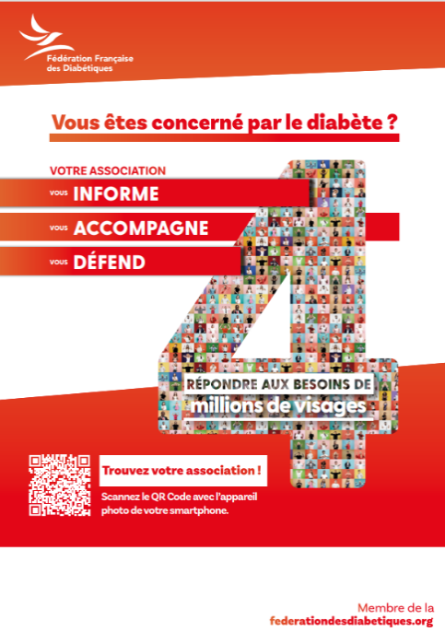
Le mardi 14 novembre prochain se déroulera la Journée Mondiale du Diabète. A cette occasion, l’AFD 57 Association des Diabétiques de Nord Lorraine, membre de la Fédération Française des Diabétiques, agit au plus près de la population. Pour la deuxième année consécutive, l’humain sera au cœur du système de santé, avec comme thème « Diabète : répondre aux besoins de ses 4 millions de visages ».
Le diabète, une épidémie des temps modernes.
Effectivement, aujourd’hui en France plus de 4 millions de personnes vivent avec un diabète, le taux de prévalence est de 6,07% Et c’est autant de foyers, familles ou entourages touchés par cette pathologie.
En GRAND EST le nombre de patients atteints d’un diabète est de 384 220 soit un taux de prévalence de 7,19%, En MOSELLE le nombre est de 72 860 et une prévalence de 7,88%. D’où la volonté pour l’AFD 57 Association des Diabétiques de Nord Lorraine de se montrer à l’écoute de toutes les personnes atteintes de diabète et de leur entourage.

Des actions sont prévues afin de sensibiliser et d’informer le grand public : En plus des actions d’accompagnement, de sensibilisation ou encore d’information mises en place toute l’année par l’AFD 57 Association des Diabétiques de Nord Lorraine, la Journée Mondiale du Diabète marque un temps fort dans le planning annuel des actions.

Le 13 novembre 2023 à 19h30, mairie de Fontoy, salle du conseil municipal, rue de Metz 57650 Fontoy :
La Prévention du diabète en ville, organisée par la CPTS Moselle 3 vallées. Accès libre

Le 14 novembre 2023 de 10h00 à 17h00, dans le hall d’accueil de l’hôpital Bel Air, 1-3 rue du Friscaty , 57100 Thionville
Stand d’information sur le diabète, avec les soignants du service d’Endocrinologie et les bénévoles de l’association.
De 13h30 à 14h30 Dr Térésa CREA, chef du service d’Endocrinologie du CHR Metz- Thionville, animera une conférence « généralités sur le diabète », en salle polyvalente ( à proximité du hall d’accueil)

Le 14 novembre 2023 à 20h00, au cinéma LA SCALA, 36 boulevard Foch 57100 Thionville :
Projection du film « Les Mères Veilleuses » suivi d’un débat en présence de Dr Ludovic Coupez, médecin nutritionniste, à YUTZ. Les places sont à réserver directement auprès du cinéma.

Retrouvez l’ensemble des manifestations ci-dessous :
https://www.federationdesdiabetiques.org/federation/actions/journee-mondiale-du-diabete/journee-mondiale-du-diabete-2023
L’AFD 57 Association des Diabétiques de Nord Lorraine est une association de patients, au service des patients et dirigée par des patients depuis 1995 Elle fait partie de la Fédération Française des Diabétiques. Ses missions visent à accompagner les personnes touchées par le diabète et leurs proches, à informer et prévenir en menant des séances de sensibilisation et à défendre l’intérêt collectif et individuel des personnes vivant avec un diabète.

Nous contacter :
Mme Marlène Escalier :06 35 92 69 93 ou afddianolor@laposte.net

Contact Presse :
Eugénie Vandaele : e.vandaele@federationdesdiabetiques.org — 01.84.79.21.54

Association reconnue d’utilité publique habilitée à recevoir des dons et legs
https://www.federationdesdiabetiques.org/

